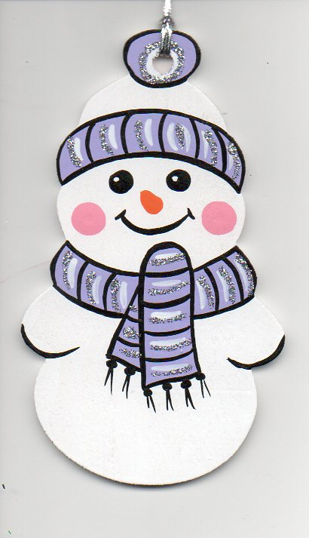
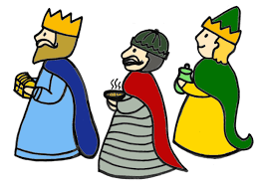
Na Tři krále
Na Tři krále za vesnicí,
bloudí sněhem koledníci.
Šlapy, šlapy, šlápoty,
pletou se jim do noty.
Ťuky, ťuky, už tu jsou,
štěstí, zdraví vinšujou.
Sněží
Venku sněží víc a víc,
ale bílý sněhuláček
nedělá si z toho nic.
Netrápí ho zima,
neumírá hlady,
jediné co by chtěl,
je smát se spolu s kamarády.
Sněhulák
Sněhulák je panáček,
má na hlavě plecháček.
Místo očí uhlíky
a až dolů knoflíky.
Chodí, chodí bos,
má červený nos!
Zimní sporty
Vytáhneme lyže, sáně,
nasedneme honem na ně.
Pelášíme dolů z kopce,
je nám dobře na sjezdovce.
Navečer se domů vrací,
rozesmátí sněhuláci.
Vločka
Letí vločka z nebe,
nos ji hrozně zebe.
Vše se změní rázem,
až dopadne na zem.
Tam si pěkně lehnem
a ani se nehne,
a až vloček přibude,
zima už jí nebude.

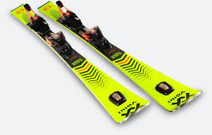
Krmítko
My všechny děti ze školky,
sypem zrní do krmítka,
pro kosy a sýkorky.
Nemají co na zobáčku,
ptáčci malí hladoví,
choulí se tak ve křoví,
nožičky mají ledový.

